DOCUMENTO DE PROTOTIPADO DEL SISTEMA

Ovni_Vinos

Versión: 1.0.0

**HISTORIAL DE REVISIÓN**

|  |  |  |  |  |  |  |
| --- | --- | --- | --- | --- | --- | --- |
| **VERSIÓN** | **ELABORACIÓN** | | **REVISIÓN** | | **APROBACIÓN** | |
| **Fecha** | **Responsable** | **Fecha** | **Responsable** | **Fecha** | **Responsable** |
| 1.0.0 | 27/09/21 | Cristian Amador  Brainy Campo  Juan Camilo Grajales  Ivan Daniel Hincapie | 27/09/21 | Henry Falla | <dd/mm/aa> | <nombre> |
|  |  |  |  |  |  |  |
|  |  |  |  |  |  |  |
|  |  |  |  |  |  |  |
|  |  |  |  |  |  |  |

**CAMBIOS RESPECTO A LA VERSIÓN ANTERIOR**

|  |  |
| --- | --- |
| **VERSIÓN** | **MODIFICACIÓN RESPECTO VERSIÓN ANTERIOR** |
| <x.y.z> | <Descripción de la modificación realizada> |
|  |  |
|  |  |
|  |  |
|  |  |
|  |  |

**Tabla de contenido**

**1. Introducción** 4

1.1 Propósito 4

1.2 Alcance 4

1.3 Responsables e involucrados 4

**2. Prototipos** 4

2.1 Catálogo 5

2.2 Iniciar Sesión 6

2.3 Recuperar Contraseña 7

2.4 Registrar usuario 8

2.5 Consultar cliente 8

2.6 Actualizar usuario 9

2.7 Agregar productos al carrito 10

2.8 Consultar carrito de compras 11

2.9 Comprar productos 12

2.10 Consultar historial de compras 13

2.10 Buscar soporte técnico 14

2.11 Consultar administrador 15

2.12 Actualizar administrador 16

2.13 Consultar compras 17

2.14 Consultar ventas 18

2.15 Consultar inventario 19

2.16 Consultar clientes 20

2.17 Agregar productos 22

2.18 Buscar productos 23

2.19 Consultar productos 23

2.20 Actualizar productos 25

2.21 Eliminar productos 26

# **1. Introducción**

El presente documento tiene la función de mostrar las interfaces con las cuales el usuario final podrá interactuar cuando por medio de la correspondiente ruta ingrese a dicha interfaz.

## 1.1 Propósito

Este documento tiene como fin mostrar las interfaces para el proyecto ovni vinos.

## 1.2 Alcance

Para el proyecto se tiene como objetivo desarrollar un aplicativo web que permita mostrar un catálogo llevar el inventario, la contabilidad y realizar compras por medio de este, para este se necesitan interfaces para cada uno de estos funcionamientos.

## 1.3 Responsables e involucrados

|  |  |  |
| --- | --- | --- |
| **Nombre** | **Tipo (Responsable/ Involucrado)** | **Rol** |
| *Cristian Amador* | *Responsable* | *Desarrollador y analista* |
| *Brayni Campo* | *Responsable* | *Documentación y tester* |
| *Juan Camilo Grajales* | *Responsable* | *Desarrollador y analista* |
| *Ivan Hincapie* | *Responsable* | *Desarrollador y diseñador* |
| *Juan Diego Moreno* | *Responsable* | *Diseñador y tester* |

# 

# **2. Prototipos**

## 2.1 Catálogo

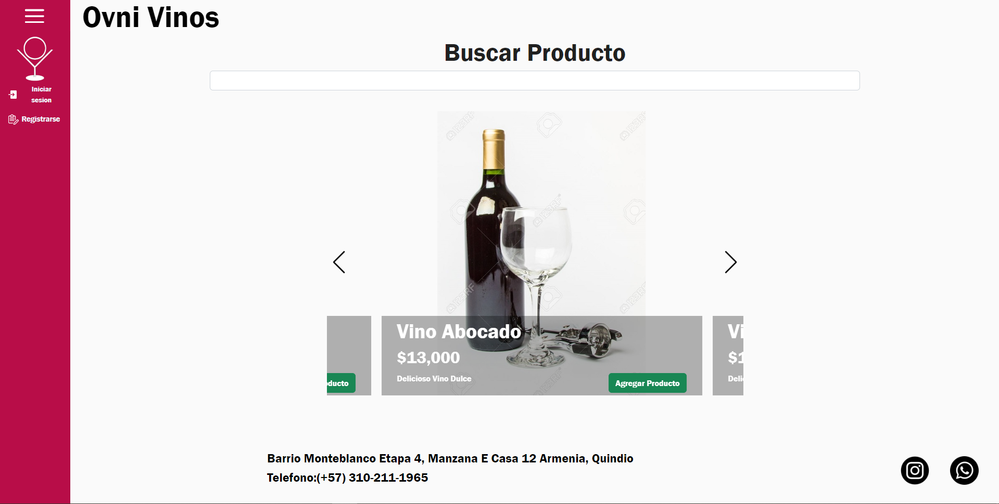

***Descripción***

En esta interfaz, que es la principal, el usuario podrá observar el catálogo de Ovni_Vinos. A primera vista, el cliente se encontrará con que en la mitad de la pantalla están las imágenes de los productos que se venden, encima de estas, hay un recuadro mediano que contiene el respectivo nombre y precio del producto que se está visualizando, además, en la parte inferior izquierda de este mismo hay un botón de color verde que dice “Agregar productos” que el usuario podrá seleccionar cuando desee agregar a su carrito de compras el producto que está viendo en pantalla. Por otro lado, en la parte izquierda podrá observar el menú principal y también el logo del aplicativo y en la parte inferior se encuentra el footer que está conformado por la información de la empresa, los derechos de autor y dos iconos que redirigen a las redes sociales con las que cuenta la empresa.

## 2.2 Iniciar Sesión

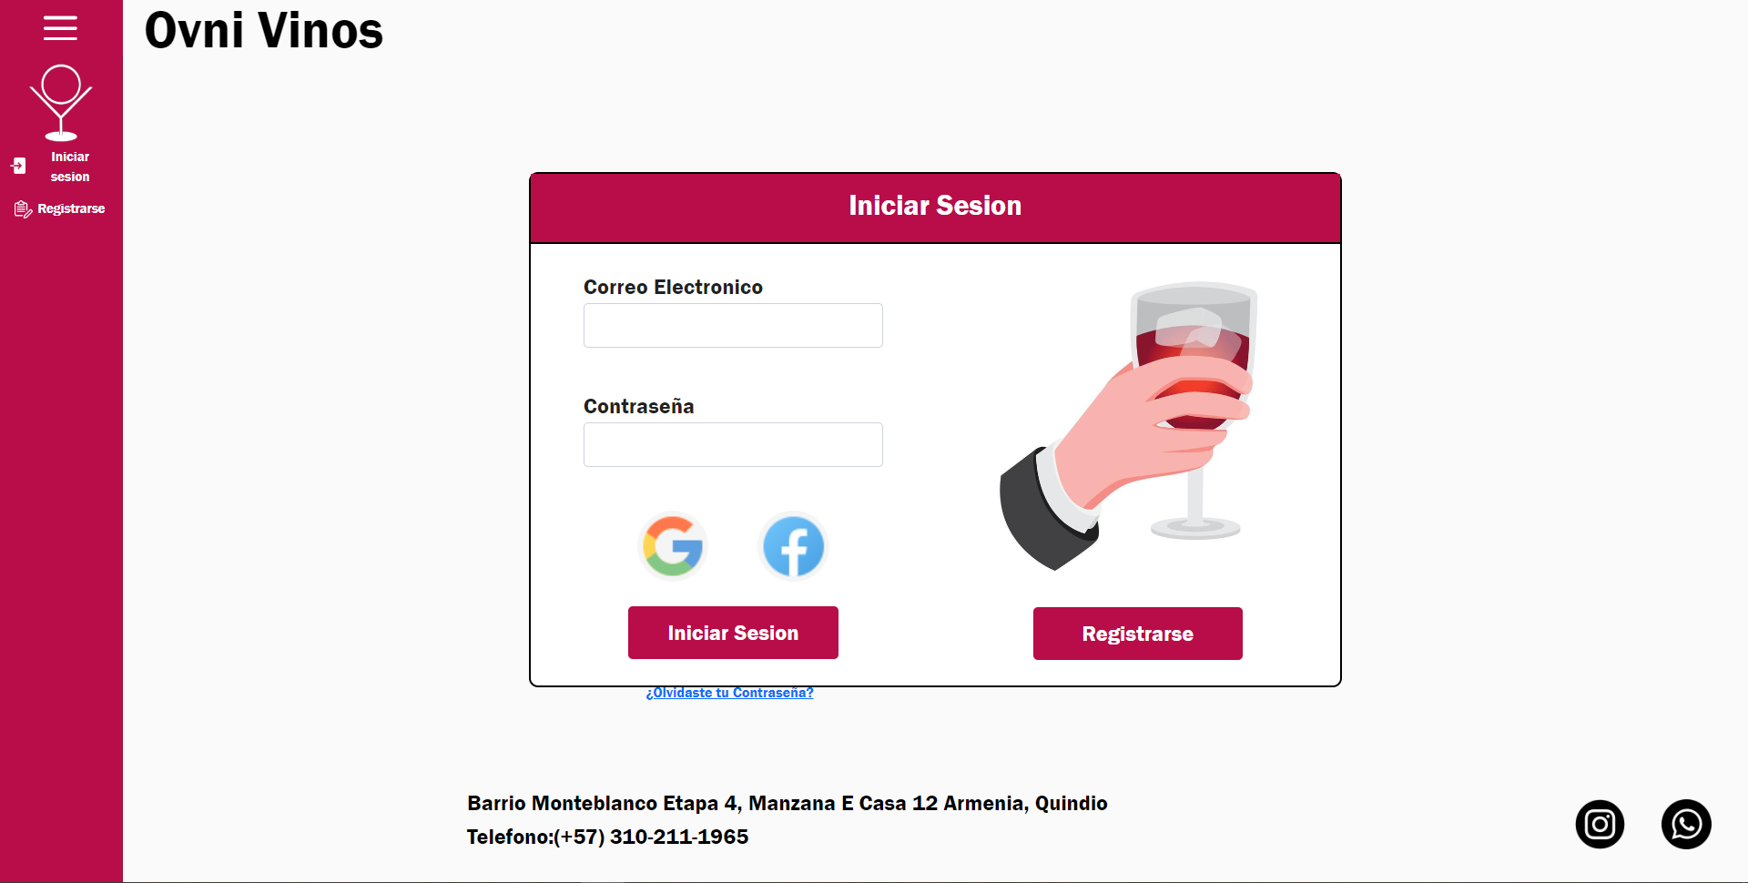

***Descripción***

Esta interfaz está disponible tanto para administradores como clientes ya que es la que permite que las personas puedan registrarse con su respectivo correo y contraseña, si este se encuentra registrado en la base de datos pues lo dirigirá a su cuenta, sino, lo redirecciona nuevamente a que ingrese su correo y contraseña. En caso de que la persona nunca se haya registrado, esta interfaz, dentro del cuadro que está centrado y cuenta con un mini formulario para hacer el ingreso de los datos ya mencionados anteriormente, puede hacer click en el botón que se encuentra en la parte inferior de dicho cuadro, que dice “Registrarse” al hacer click en este, el sistema lo dirigirá a un formulario en donde el cliente podrá ingresar sus datos para hacer el registro en la base de datos de Ovni_Vinos.

## 2.3 Recuperar Contraseña

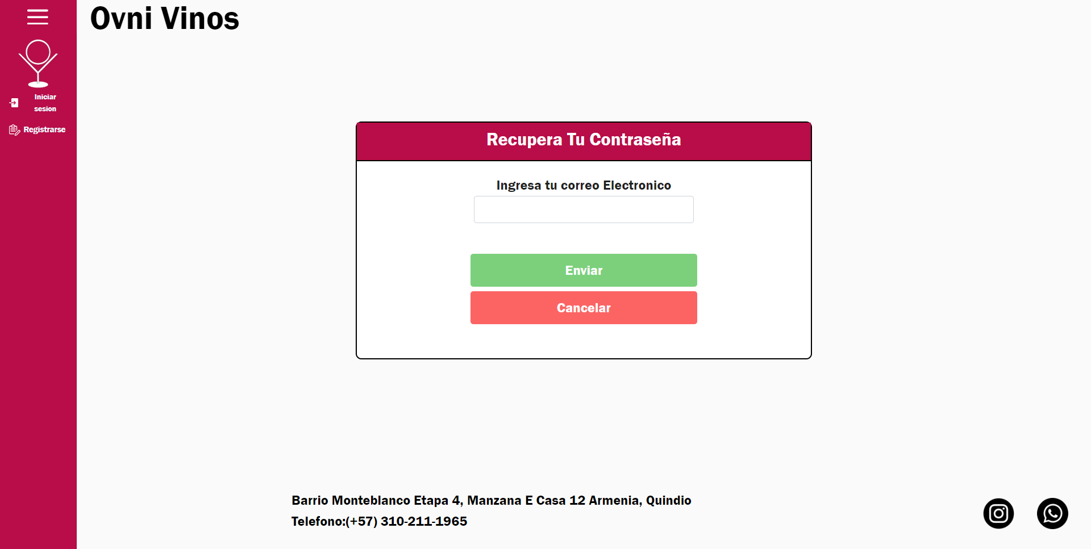

**Descripción**

Esta interfaz está disponible tanto para los administradores como clientes puesto que en esta las personas podrán recuperar su contraseña en caso de que la hayan olvidado, y es por eso que en esta se encuentra un cuadro que está ubicado en la mitad de la pantalla, dentro de este hay un campo en donde el usuario debe ingresar el correo electrónico, y además, también hay dos botones, uno de color verde que dice “Enviar” y que debe ser presionado en caso de que el cliente o administrador desea recuperar contraseña, abajo de este se encuentra otro botón de color rosa oscuro que dice “Cancelar” y debe ser usado en caso de que la acción de recuperar contraseña ya no quiere ser ejecutada.

## 2.4 Registrar usuario

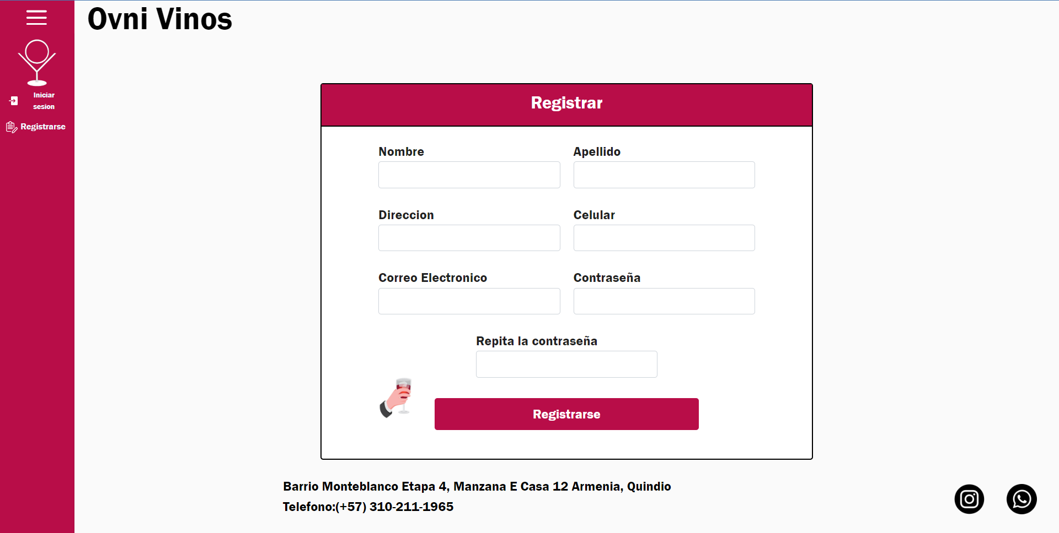

Descripción

Esta interfaz sólo está disponible para los clientes y podrá ser visualizada cuando el cliente desee registrarse dentro del aplicativo, por lo tanto cuando el cliente haya hecho click en “Registrarse” lo redirigirá a esta interfaz que cuenta con un cuadro ubicado en la mitad de la pantalla, dentro de este se encuentran diferentes campos como el nombre, apellido, celular, dirección, correo electrónico y contraseña, todos estos son campos obligatorios que debe llenar el cliente para poder realizar el registro correcto dentro de la base de datos del aplicativo. Por otro lado, en la parte izquierda de esta se encuentra el menú principal, y en la parte inferior se encuentra el footer que está conformado por la información de la empresa, los derechos de autor y dos iconos que redirigen a las redes sociales con las que cuenta la empresa.

## 2.5 Consultar cliente

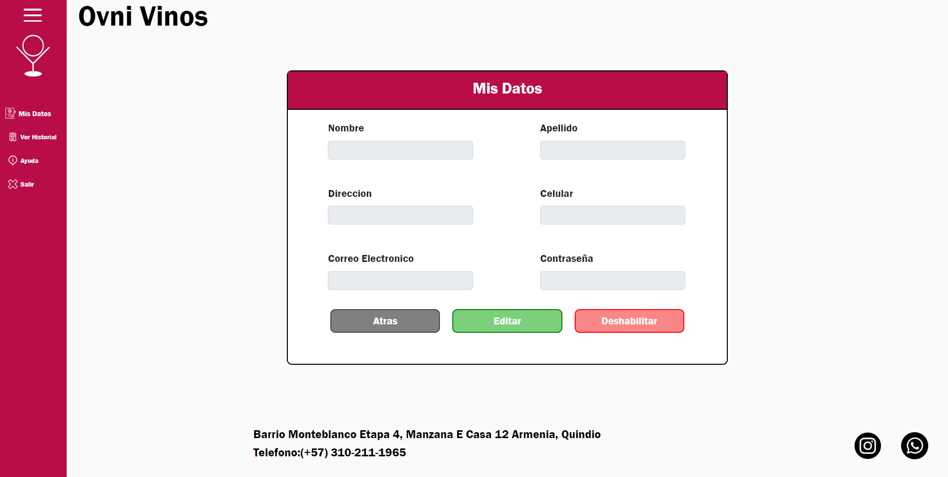

Descripción

Esta interfaz está disponible tanto para los clientes como los administradores, pues en esta pantalla los usuario pueden ver sus datos que fueron ingresados en el momento de hacer el respectivo registro en el aplicativo. Cuando el usuario haya hecho click en “Mis datos”, el sistema lo redirigirá a esta interfaz en donde en la mitad de la pantalla se podrá ver un cuadro principal que contiene diferentes campos que coinciden con los datos de la persona, pero también hay tres botones en la parte inferior del cuadro ya mencionado, uno es de color gris y dice “Atrás”, el botón de la mitad que es de color verde y dice “Editar”, y por último está el de “Deshabilitar” de color rosa oscuro que podrá ser seleccionado solo si el usuario desea dejar de usar el aplicativo. Por otro lado, en la parte izquierda de esta se encuentra el menú principal, y en la parte inferior se encuentra el footer que está conformado por la información de la empresa, los derechos de autor y dos iconos que redirigen a las redes sociales con las que cuenta la empresa.

## 2.6 Actualizar usuario

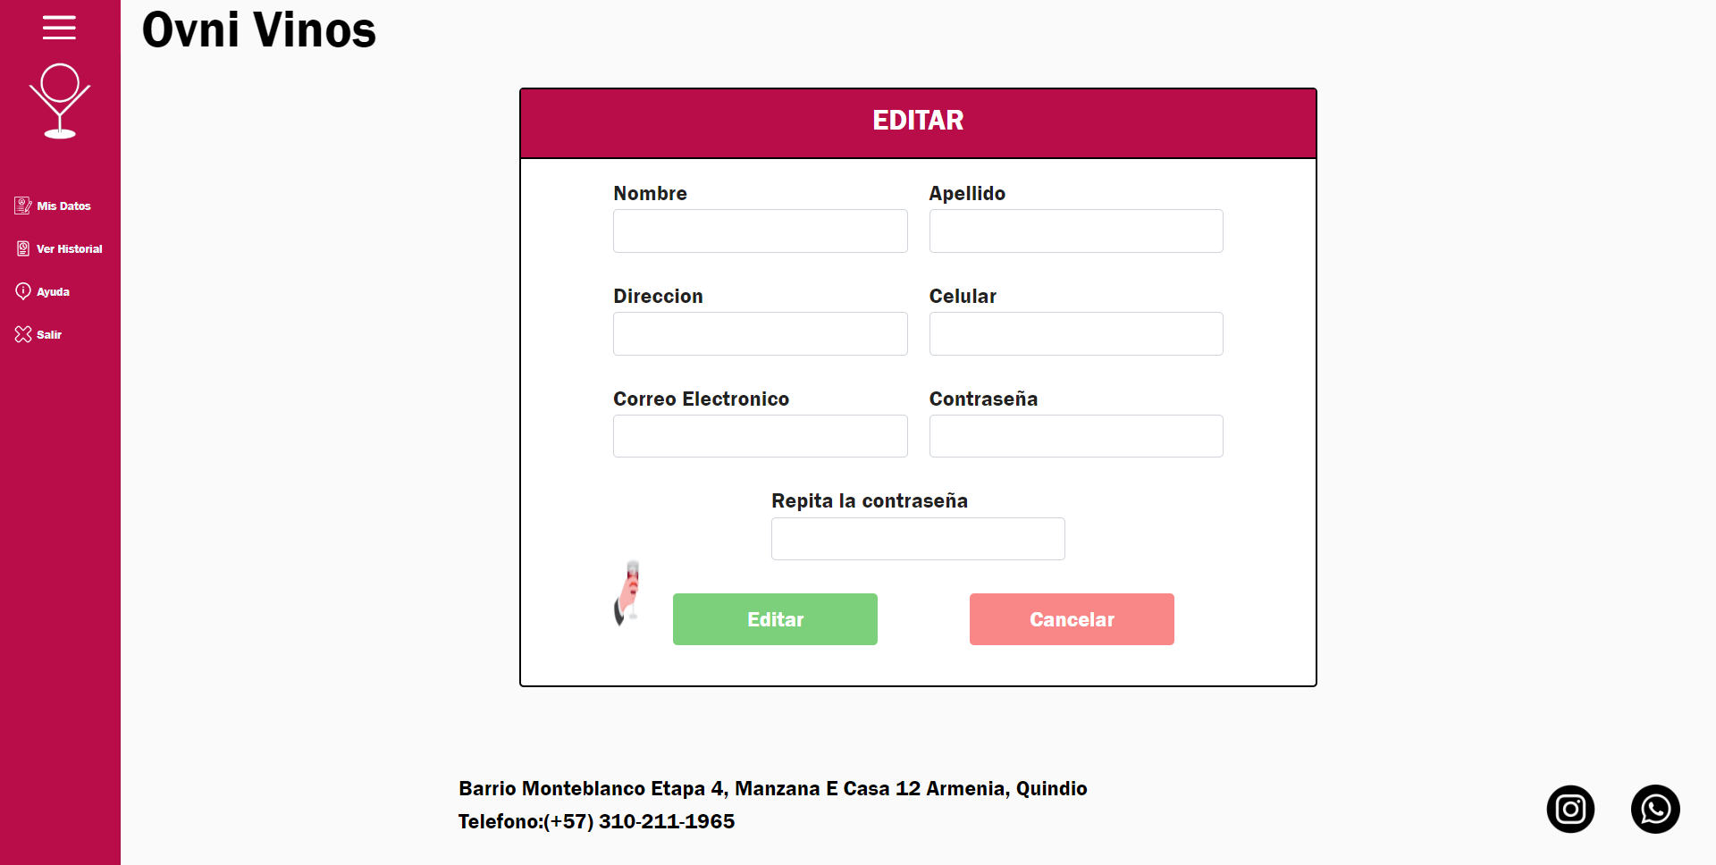

Descripción

Esta interfaz está disponible para los clientes y administradores ya que en esta los usuarios podrán editar sus datos personales, es por eso que cuando el usuario ha dado click en “Editar datos”, el sistema los redirigirá a esta en donde a primera vista encontrarán un cuadro en la mitad de sus pantallas que contiene los campos de manera vertical que corresponden a nombre, apellido, celular, dirección, correo y contraseña, también hay dos botones ubicados en la parte inferior de este cuadro; Por un lado está el botón de color verder que dice “Editar” y el otro de color rosa oscuro de “Cancelar”, al lado de estos dos, en la parte izquierda, hay una imágen. Por otro lado, en la parte izquierda de esta se encuentra el menú principal, y en la parte inferior se encuentra el footer que está conformado por la información de la empresa, los derechos de autor y dos iconos que redirigen a las redes sociales con las que cuenta la empresa.

## 2.7 Agregar productos al carrito



Descripción

Cuando el usuario esté viendo el catálogo de Ovni_Vinos, así como se explicó en la descripción de la captura ‘2.1 Catálogo”, hay un botón de color verde que dice “Agregar productos”, para que el usuario pueda agregar productos a su carrito, debe hacer click en este, posteriormente el sistema agregará este producto de manera autómatica y se podrá observar en el carrito. Por otro lado, en la parte izquierda, el cliente podrá observar el menú principal y también el logo del aplicativo y en la parte inferior se encuentra el footer que está conformado por la información de la empresa, los derechos de autor y dos iconos que redirigen a las redes sociales con las que cuenta la empresa.

## 2.8 Consultar carrito de compras

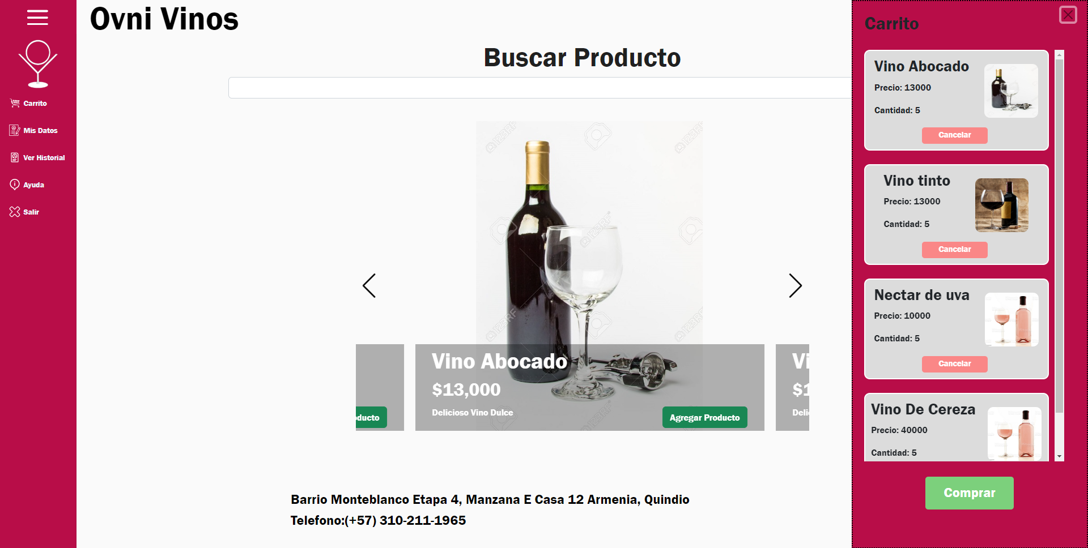

Descripción

Esta interfaz, que solo está disponible para los clientes, consiste en un rectángulo que se posicionará al lado derecho ocupando tanto la parte superior como inferior de la interfaz en la que esté ubicado el cliente, este contiene, por un lado, cuadros de color blanco y que tienen un tamaño proporcional, los productos que el cliente haya almacenado dentro del carrito y un botón de color rosa que dice “Cancelar”, estos pueden ir incrementando o disminuyendo de acuerdo a si el cliente quita o compra productos, o por lo contrario, agrega más. En caso de que haya más de dos productos almacenados, aparecerá una barra de scroll vertical en la parte derecha de los cuadros ya mencionados. El rectángulo también cuenta con un botón de color verde que dice “Comprar” ubicado en la mitad de la parte inferior de este. En la parte superior hay un título (Carrito) y en la esquina derecha hay un icono de equis de color negro.

## 2.9 Comprar productos

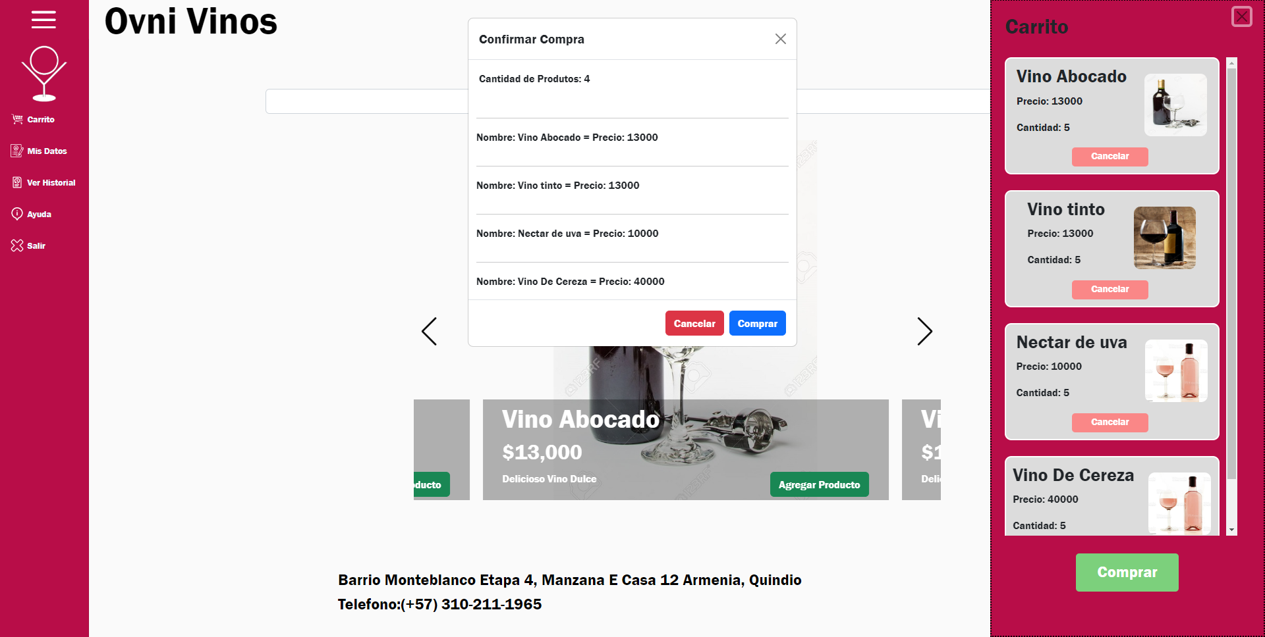

Descripción

Para que esta interfaz aparezca, el cliente debió haber hecho click en el botón “Comprar”, una vez realizada esta acción aparecerá en la pantalla un cuadro mediano que empezará en la parte superior, y se sobrepondrá, en la interfaz en la que el cliente se encuentre ubicado. Este cuadro con letra de color negro, describe en fila, primero, la cantidad de productos que el cliente está por comprar, y segundo, el nombre y precio de cada uno de estos, al final, se encuentran dos botones ubicados de manera horizontal en la esquina derecha, por un lado está el de “Cancelar” de color rojo y el “Comprar” de color azul, y en la esquina superior derecha hay una equis de color negro.

## 2.10 Consultar historial de compras

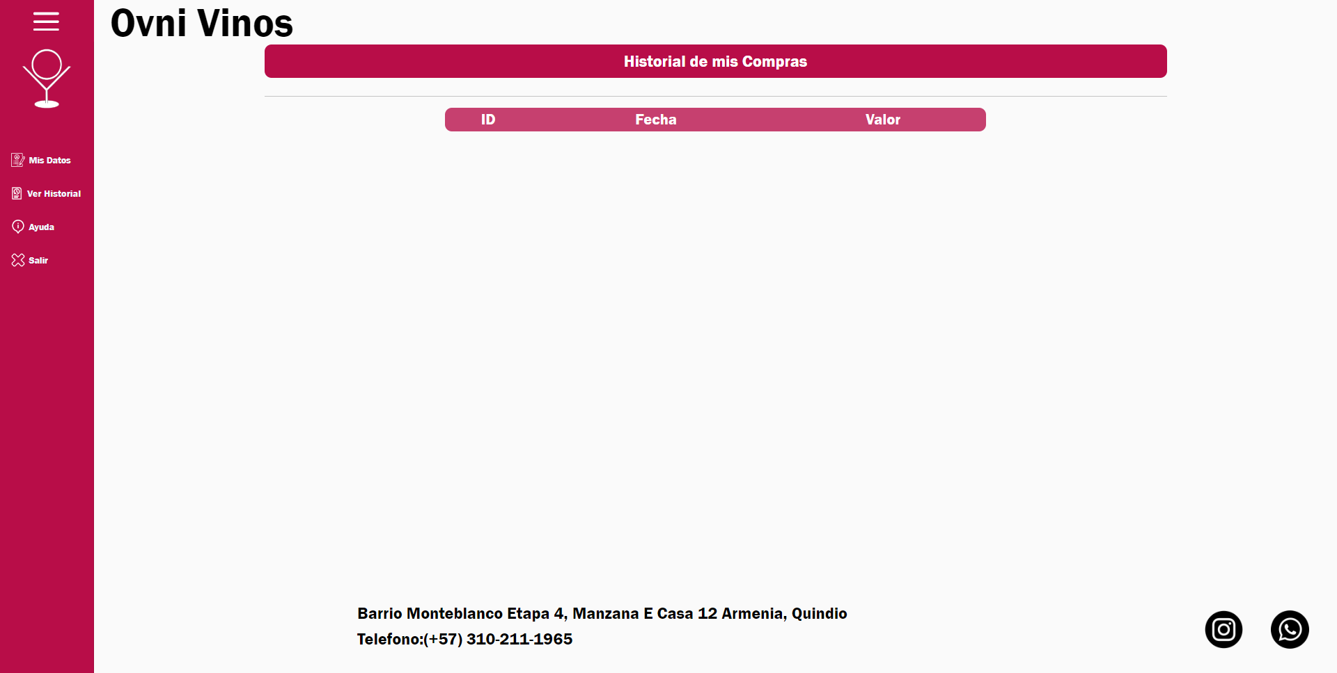

Descripción

Esta interfaz sólo está disponible para el cliente pues esta consiste en mostrar el historial de compras que éste haya realizado. Cuando el usuario acceda a esta interfaz se encontrará con un título de letra blanca que se encontrará encima de un pequeño rectángulo Vinotinto que dirá “Historial de mis compras”, y está ubicado en la parte superior de la pantalla. En el resto de la pantalla se encontrará el id, fecha y valor de los productos que el cliente haya comprado en forma de fila con letra de color negro. Por otro lado, en la parte izquierda de esta se encuentra el menú principal, y en la parte inferior se encuentra el footer que está conformado por la información de la empresa, los derechos de autor y dos iconos que redirigen a las redes sociales con las que cuenta la empresa.

## 2.10 Buscar soporte técnico

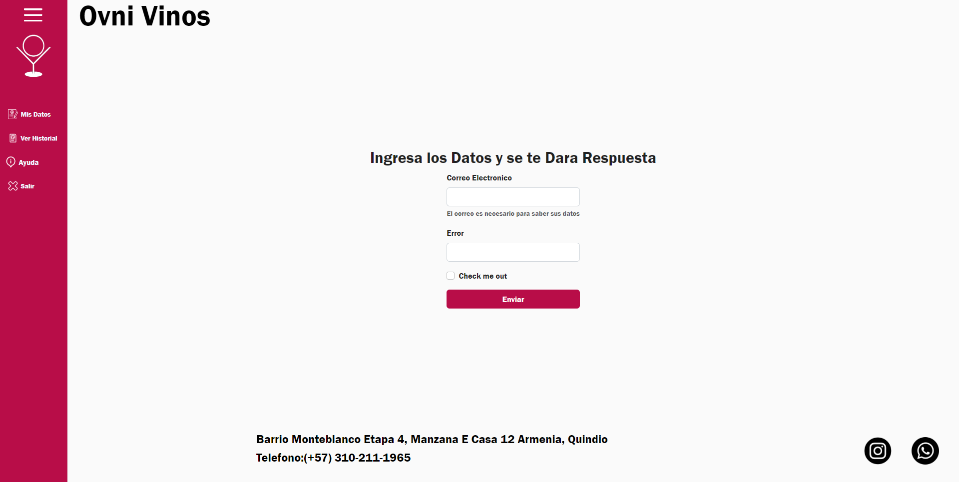

La interfaz de buscar ayuda está disponible tanto para administradores como clientes puesto que aquí es donde el usuario podrá solicitar ayuda o enviar sugerencias en caso de que así lo desee, y, por esa razón, una vez que el usuario haya accedido a esta interfaz se encontrará con dos campos que estarán en la mitad de la pantalla, por un lado está el campo donde debe ingresar el correo electrónico y por otro está el campo donde debe describir el error que está presentando. Además, después de los campos ya mencionados, hay un botón con fondo vinotinto y con letra de color blanca que dice “Enviar”. Por otro lado, en la parte izquierda de esta se encuentra el menú principal que le corresponde al usuario, y en la parte inferior se encuentra el footer que está conformado por la información de la empresa, los derechos de autor y dos iconos que redirigen a las redes sociales con las que cuenta la empresa.

## 2.11 Consultar administrador

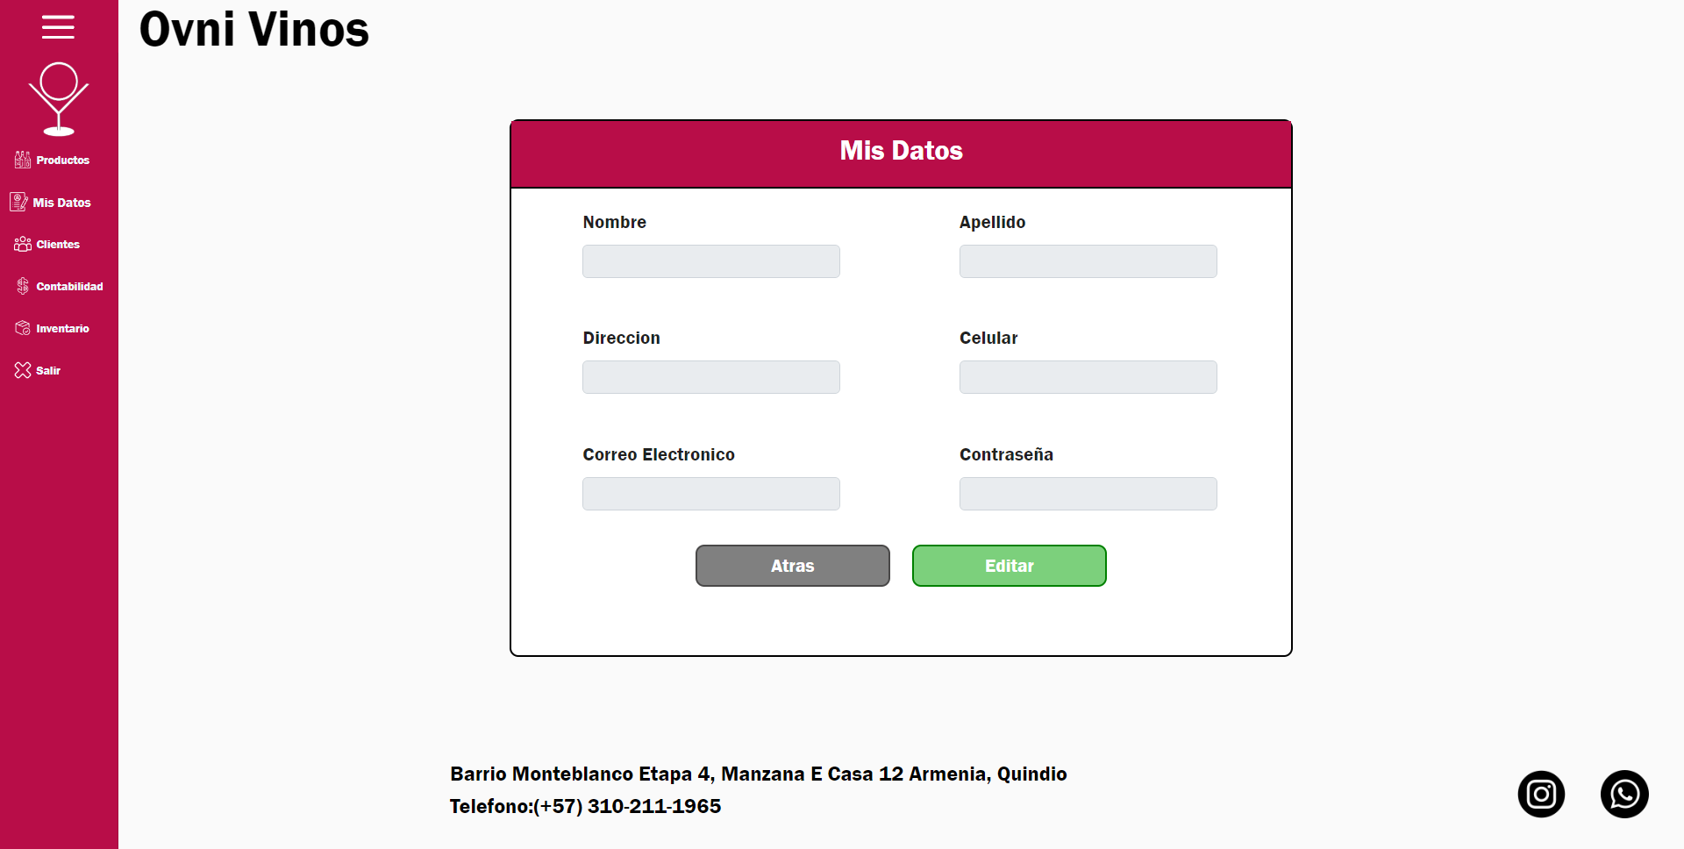

**Descripción**

Esta interfaz está disponible tanto para los clientes como los administradores, pues en esta pantalla los usuario pueden ver sus datos que fueron ingresados en el momento de hacer el respectivo registro en el aplicativo. Cuando el usuario haya hecho click en “Mis datos”, el sistema lo redirigirá a esta interfaz en donde en la mitad de la pantalla se podrá ver un cuadro principal que contiene diferentes campos que coinciden con los datos de la persona, pero también hay dos botones en la parte inferior del cuadro ya mencionado, uno es de color gris y dice “Atrás”, el otro es de color verde y dice “Editar”,. Por otro lado, en la parte izquierda de esta se encuentra el menú principal que le corresponde al usuario, y en la parte inferior se encuentra el footer que está conformado por la información de la empresa, los derechos de autor y dos iconos que redirigen a las redes sociales con las que cuenta la empresa.

## 2.12 Actualizar administrador

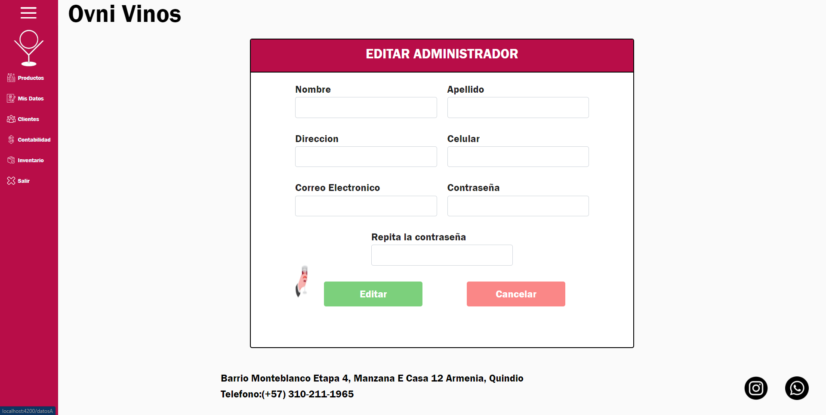

**Descripción**

Esta interfaz está disponible para los clientes y administradores ya que en esta los usuarios podrán editar sus datos personales, es por eso que cuando el usuario ha dado click en “Editar datos”, el sistema los redirigirá a esta en donde a primera vista encontrarán un cuadro en la mitad de sus pantallas que contiene los campos de manera vertical que corresponden a nombre, apellido, celular, dirección, correo y contraseña, también hay dos botones ubicados en la parte inferior de este cuadro: Por un lado está el botón de color verder que dice “Editar” y el otro de color rosa oscuro de “Cancelar”, al lado de estos dos, en la parte izquierda, hay una imágen. Por otro lado, en la parte izquierda de esta se encuentra el menú principal que le corresponde al usuario, y en la parte inferior se encuentra el footer que está conformado por la información de la empresa, los derechos de autor y dos iconos que redirigen a las redes sociales con las que cuenta la empresa.

## 2.13 Consultar compras

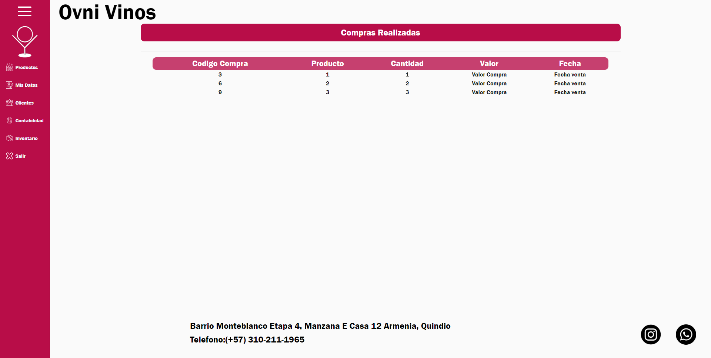

**Descripción**

Esta interfaz está disponible solo para los administradores ya que esta consiste en mostrar el historial de compras que han realizado todos los clientes de Ovni_Vinos, entonces cuando el administrador haya realizado las acciones necesarias para entrar a esta interfaz, se encontrará con un título con fondo vinotinto y con letra de color blanco que dice “Compras realizadas”, ubicado en la parte superior de la pantalla; En el resto de la pantalla se encontrará con el código de la compra, el nombre del producto, la cantidad de este, el precio y la fecha en la cual se compró. Por otro lado, en la parte izquierda de esta se encuentra el menú principal que le corresponde al usuario, y en la parte inferior se encuentra el footer que está conformado por la información de la empresa, los derechos de autor y dos iconos que redirigen a las redes sociales con las que cuenta la empresa.

## 2.14 Consultar ventas

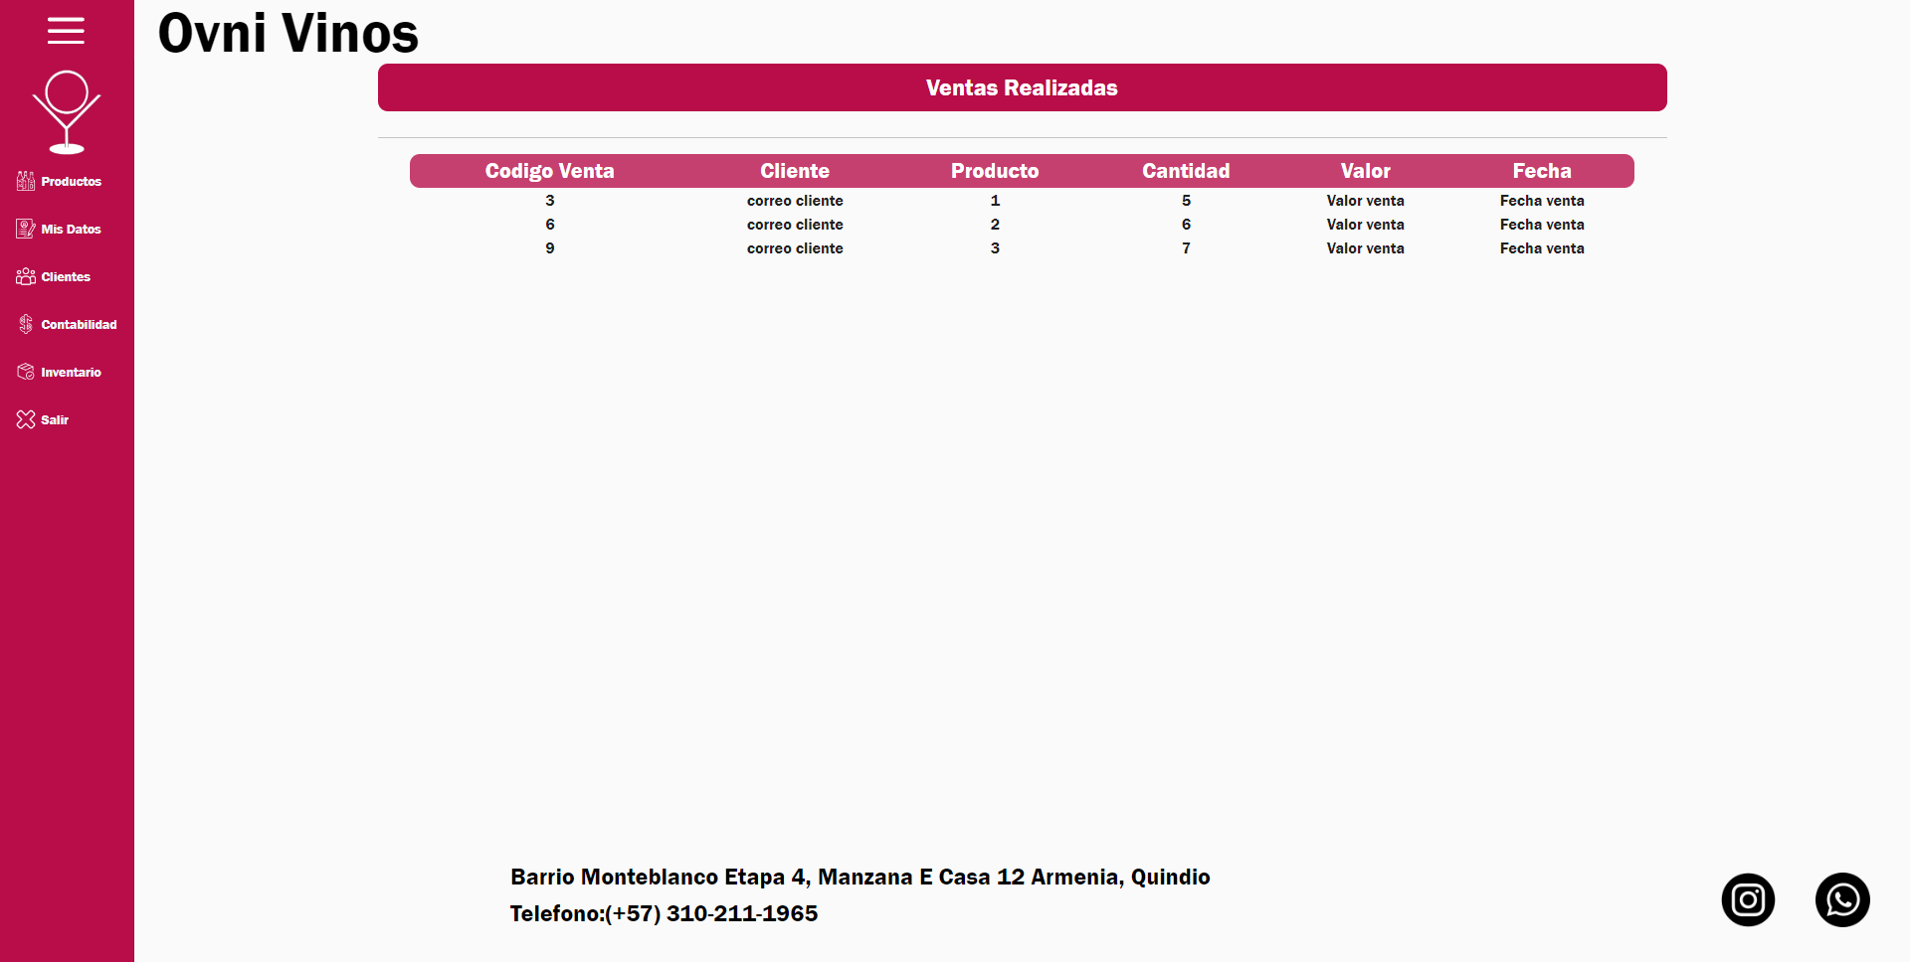

**Descripción**

Esta interfaz está disponible solo para los administradores ya que esta consiste en mostrar el historial de ventas que han realizado todos los clientes de Ovni_Vinos, entonces cuando el administrador haya realizado las acciones necesarias para entrar a esta interfaz, se encontrará con un título con fondo vinotinto y con letra de color blanco que dice “Venatas realizadas”, ubicado en la parte superior de la pantalla; En el resto de la pantalla se encontrará con el código de la venta, el nombre del cliente que realizó la compra, el nombre del producto, la cantidad de este, el precio y la fecha en la cual se ejecutó la compra. Por otro lado, en la parte izquierda de esta se encuentra el menú principal que le corresponde al usuario, y en la parte inferior se encuentra el footer que está conformado por la información de la empresa, los derechos de autor y dos iconos que redirigen a las redes sociales con las que cuenta la empresa.

## 2.15 Consultar inventario

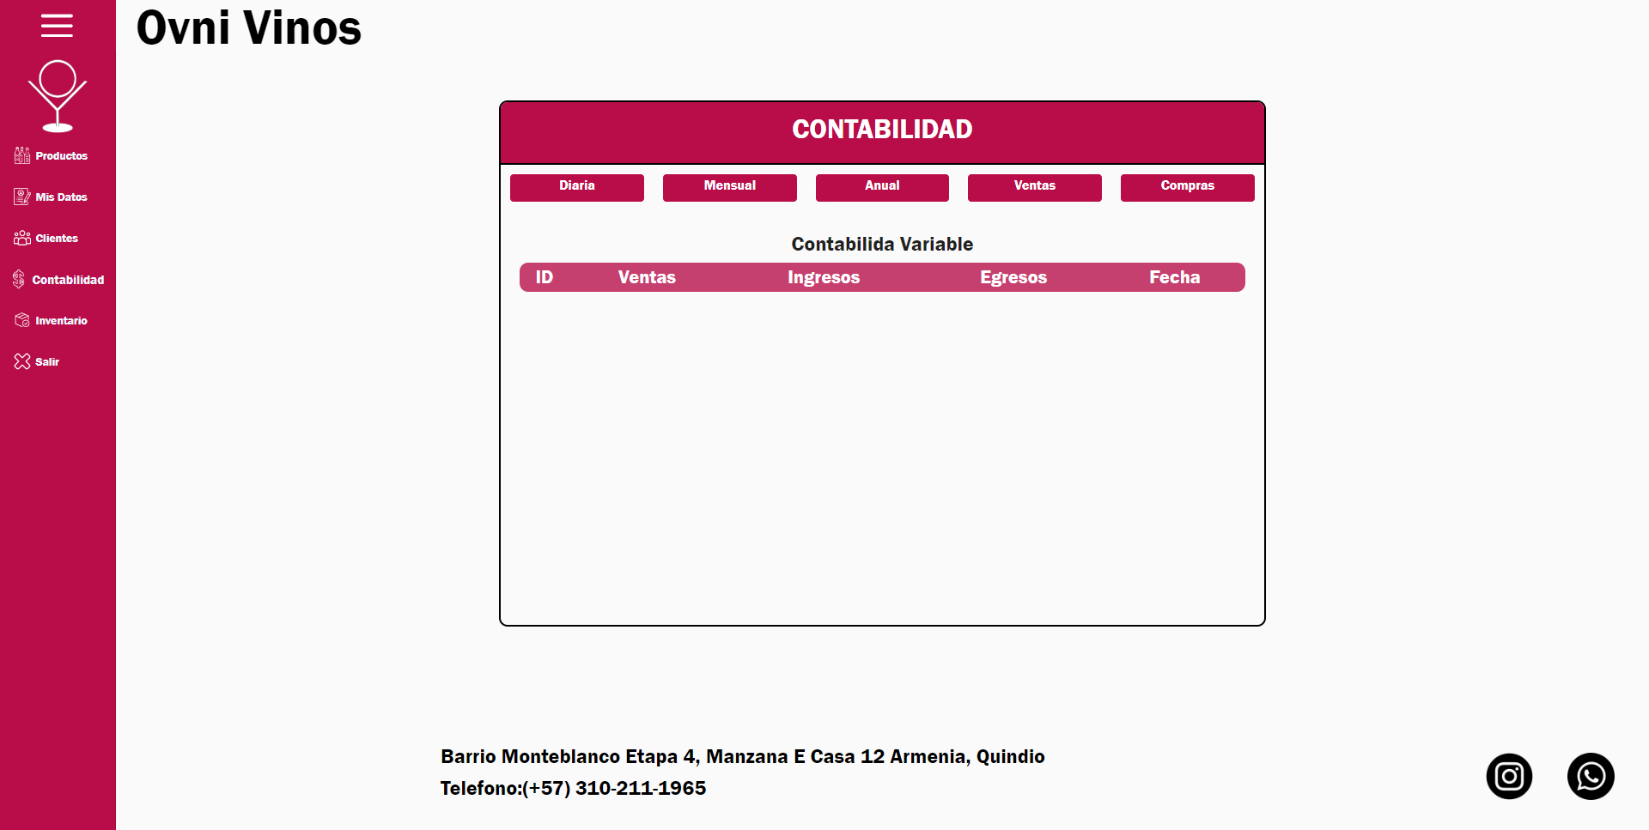

**Descripción**

Esta interfaz que corresponde a la muestra del inventario que es gestionado por el sistema, es solo visible para el administrador y cuando este acceda a esta pantalla, se encontrará con un cuadro ubicado en la mitad del dispositivo, dentro de este habrá un título con fondo vinotinto con letra de color blanco que dirá “Contabilidad”, justo abajo de estos se encuentra cinco botones con medida proporcional, con fondo vinotinto y dicen: Diaria, mensual, anual, ventas y compras. El sistema mostrará de manera automática la diaria, indicando los siguientes datos en un rectángulo con fondo vinotinto y con letra blanca el id, ventas, ingresos, egresos y fecha si el cliente selecciona uno de los botones ya mencionados, estos datos cambiarán. Por otro lado, en la parte izquierda de esta se encuentra el menú principal que le corresponde al usuario, y en la parte inferior se encuentra el footer que está conformado por la información de la empresa, los derechos de autor y dos iconos que redirigen a las redes sociales con las que cuenta la empresa.

## 2.16 Consultar clientes

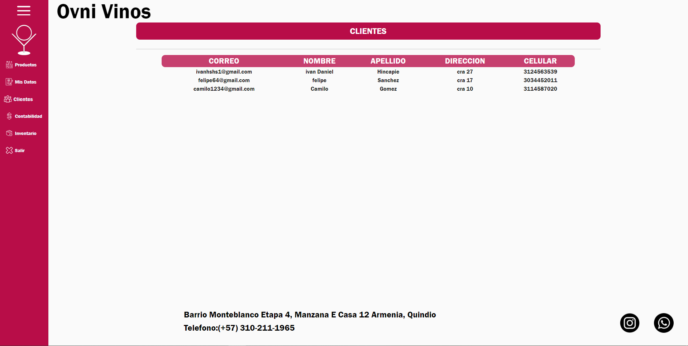

**Descripción**

Esta interfaz está disponible solo para los administradores ya que esta consiste en mostrar el historial de clientes que se han registrado en Ovni_Vinos, entonces cuando el administrador haya realizado las acciones necesarias para entrar a esta interfaz, se encontrará con un título con fondo vinotinto y con letra de color blanco que dice “Clientes”, ubicado en la parte superior de la pantalla; En el resto de la pantalla se encontrará con el correo electrónico, el nombre, apellido, dirección y celular de los diferentes clientes que hayan realizado el respectivo registro en el aplicativo. Por otro lado, en la parte izquierda de esta se encuentra el menú principal que le corresponde al usuario, y en la parte inferior se encuentra el footer que está conformado por la información de la empresa, los derechos de autor y dos iconos que redirigen a las redes sociales con las que cuenta la empresa.

## 2.17 Agregar productos

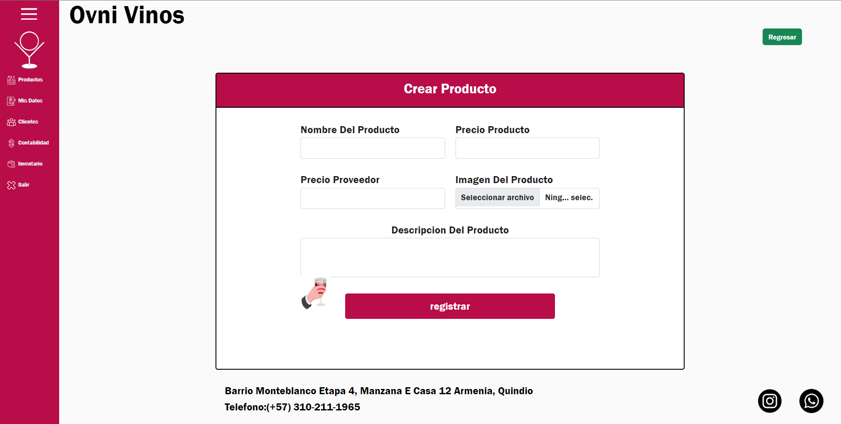

**Descripción**

La interfaz de crear producto que solo está disponible para los administradores puesto que en esta el usuario podrá ingresar al sistema un nuevo producto para que este sea reflejado en el catálogo de Ovni_Vinos. Por lo tanto, cuando el administrador realice las acciones necesarias para acceder a esta interfaz, se encontrará con un cuadro grande ubicado en la mitad de la pantalla, dentro de este se encuentra un rectángulo ocupando todo el espacio en la parte superior de color vinotintto y con título con letra blanca que dice “Crear producto”, en el resto de este mismo se encuentran cuatro campos: Nombre del producto, precio del producto, al lado de este último se encuentra un botón que permite adjuntar una imagen con relación al producto que se está agregando, y por último está el campo en donde el administrador debe escribir la descripción del producto. En la parte inferior del cuadro ya mencionado, se encuentra un botón con fondo vinotinto y con letra de color blanco qie indica “Registrar”, además, al lado izquierdo de este se encuentra una imagen. Por otro lado, en la parte izquierda de esta se encuentra el menú principal que le corresponde al usuario, y en la parte inferior se encuentra el footer que está conformado por la información de la empresa, los derechos de autor y dos iconos que redirigen a las redes sociales con las que cuenta la empresa.

## 2.18 Buscar productos



**Descripción**

Esta interfaz consiste en un input largo que estará ubicado en la parte superior de la interfaz de ‘Catálogo’, en este el usuario administrador o cliente debe ingresar el nombre del producto que desea buscar. Por otro lado, en la parte izquierda de esta se encuentra el menú principal que le corresponde al usuario, y en la parte inferior se encuentra el footer que está conformado por la información de la empresa, los derechos de autor y dos iconos que redirigen a las redes sociales con las que cuenta la empresa.

## 2.19 Consultar productos

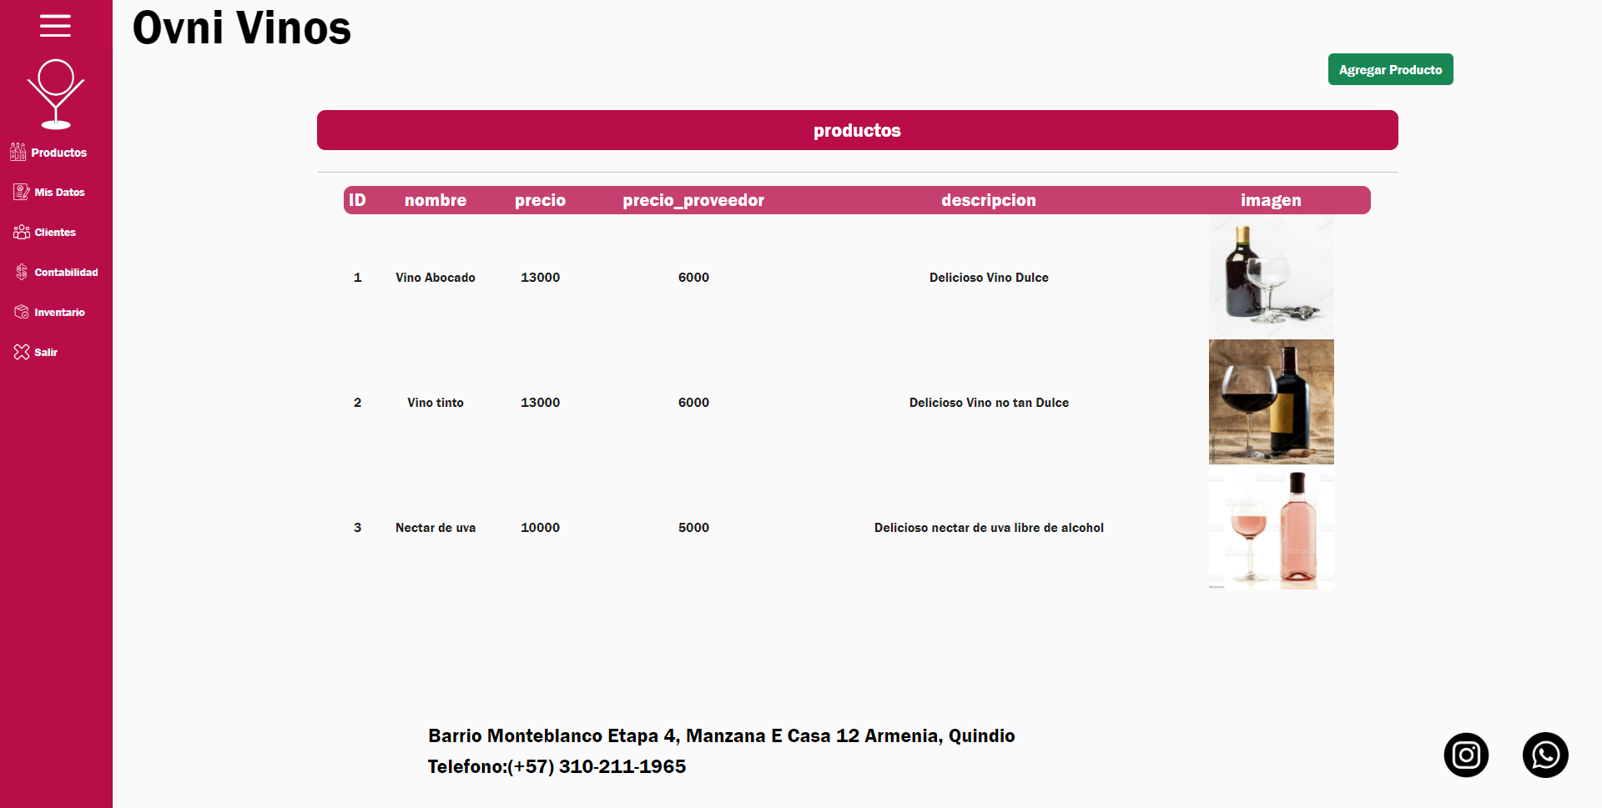

**Descripción**

Esta interfaz está disponible solo para los administradores ya que esta consiste en mostrar el historial de productos que se ha agregado anteriormente. Cuando el administrador haya realizado las acciones necesarias para entrar a esta interfaz, se encontrará con un título con fondo vinotinto y con letra de color blanco que dice “Productos”, ubicado en la parte superior de la pantalla; En el resto de la pantalla se encuentran de forma horizontal lo siguiente: El id, nombre, precio, precio correspondiente al proveedor, la descripción y la foto que corresponda a el producto que se encuentre almacenado, los distintos productos están distribuidos de manera horizontal. También hay un botón en la esquina superior derecha de fondo color verde y con letra blanca que dice “Agregar productos”. Por otro lado, en la parte izquierda de esta se encuentra el menú principal que le corresponde al usuario, y en la parte inferior se encuentra el footer que está conformado por la información de la empresa, los derechos de autor y dos iconos que redirigen a las redes sociales con las que cuenta la empresa.

## 2.20 Actualizar productos

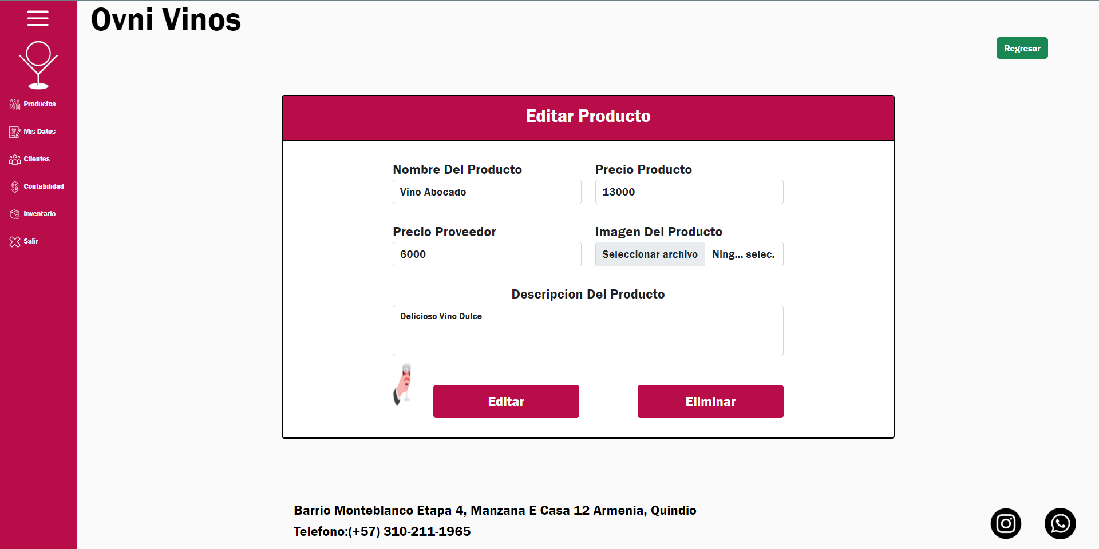

**Descripción**

Esta interfaz está disponible solo para administradores ya que aquí es donde el administrador podrá actualizar o eliminar los productos que ya se encuentren almacenados en el sistema, y, es por eso, que esta interfaz cuenta con un cuadro grande ubicado en la mitad de la pantalla, dentro de este se encuentra un rectángulo ocupando todo el espacio en la parte superior de color vinotintto y con título con letra blanca que dice “Editar producto”, además, en el resto de la pantalla se encuentran cuatro campos que ya tienen datos registrados, y estos son: Nombre del producto, precio del producto, al lado de este último se encuentra un botón que permite adjuntar una imagen con relación al producto que se está editando, y por último está el campo en donde el administrador debe editar la descripción del producto. Al terminar estos campos mecionados, se encuentran dos botones con fondo de color vinotinto y con letra de color blanco que dicen: El de al lado izquierdo “Editar” y el del lado derecho “Eliminar”, también, en el lado izquierdo de estos dos botones se encuentra una imagen. Por otro lado, en la parte izquierda de esta se encuentra el menú principal que le corresponde al usuario, y en la parte inferior se encuentra el footer que está conformado por la información de la empresa, los derechos de autor y dos iconos que redirigen a las redes sociales con las que cuenta la empresa.

## 2.21 Eliminar productos

**

**Descripción**

Para que el administrador pueda eliminar productos, debe acceder a la interfaz de ‘Editar producto’ que ya se describió en ‘2.19 Actualizar productos’. El administrador solo debe hacer click en el botón ubicado en la parte derecha que dice “Eliminar”.